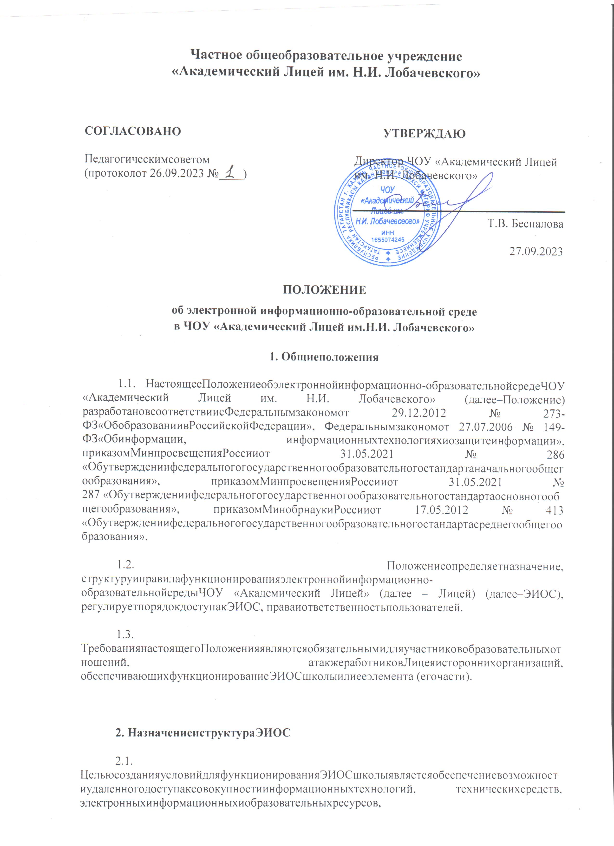

которыесодержатэлектронныеучебно-методическиематериалы, атакжевключающейвсебягосударственныеинформационныесистемы, иобеспечениеосвоенияобучающимисяобразовательныхпрограммвполномобъеменезависимоотместанахожденияобучающихся.
2.2. ЗадачиЭИОС:
- доступкучебнымпланам, рабочимпрограммамучебныхпредметов, учебныхкурсов (втомчислевнеурочнойдеятельности), учебныхмодулей, электроннымучебнымизданиямиэлектроннымобразовательнымресурсам, указаннымврабочихпрограммахучебныхпредметов, учебныхкурсов (втомчислевнеурочнойдеятельности), учебныхмодулейпосредствомсетиИнтернет;
- проведениеучебныхзанятий, процедурыоценкирезультатовобучения, реализациякоторыхпредусмотренасприменениемэлектронногообучения, дистанционныхобразовательныхтехнологий;
- взаимодействиемеждуучастникамиобразовательногопроцесса, втомчислепосредствомсетиИнтернет.
2.3. СтруктураЭИОСшколысостоитизосновныхивариативныхсоставныхэлементов.
2.4. ОсновнымисоставнымиэлементамиЭИОСшколыявляются:
2.4.1. Официальныйсайтшколы (http://www. https://edu.tatar.ru/vahit/page2002969.htm), которыйобеспечиваетдоступпользователейкинформационнымблокам, документамиматериалам, предусмотреннымдляразмещениязаконодательствомРоссийскойФедерации, нормативнымидокументамирегиональныхимуниципальныхоргановвласти,
2.4.2. Цифроваябиблиотека«ЦК-Библиотека», обеспечивающаядоступкпрофессиональнымбазамданных, информационнымсправочнымипоисковымсистемам, атакжеиныминформационнымресурсам.
2.5. ВариативныеэлементыЭИОСшколысоздаютсяпожеланию. ВвариативныеэлементыЭИОСвходят:
- блоги, форумышколыипедагогическихработников;
- электроннаяпочташколы;
- родительскиечатывмессенджерах.
2.6. ВструктуруЭИОСшколымогутвноситьсяизменения (добавлениеи/илиисключениеэлементаизсоставаЭИОС). ЛюбыеизменениявструктуреЭИОСдействуютсмоментавступлениявсилуизмененийвнастоящееПоложение.
2.7. СведенияоструктуреЭИОС, порядокдоступакееэлементамразмещаютсянаофициальном сайтеиинформационныхстендахшколы.
3. ФункционированиеиинформационноенаполнениеЭИОС
3.1. ФункционированиеЭИОСобеспечиваетсясоответствующимисредствамиИКТиквалифицированнымидолжностнымилицамишколы. УсловиядляфункционированияЭИОСшколымогутбытьобеспеченыресурсамистороннихорганизацийполностьюиличастично.
3.2. ФункционированиеЭИОСшколыосуществляетсявсоответствиисзаконодательствомРоссийскойФедерации.
3.3. ИнформационноенаполнениеЭИОСопределяетсяпотребностямипользователейиосуществляетсяобъединеннымиусилиямипедагогическихработников, работниковбиблиотеки, администрацииииныхответственныхдолжностныхлиц, структурныхподразделенийшколыиорганизаций, привлеченныхкосуществлениюфункционированиюЭИОСшколы.
3.4. ВслучаяхвременногопрекращенияработыструктурногоэлементаЭИОСвсвязиспроведениемтехническихработответственныезафункционированиеЭИОСдолжностныелицазаблаговременнооповещаютобэтомпользователейчерезоткрытыеинформационныеисточники.
4. ПорядокдоступакЭИОС, праваиответственностьпользователей
4.1. ПоправамдоступапользователиЭИОСшколыделятсянадвеосновныегруппы:
- авторизованныепользователи;
- неавторизованныепользователи.
4.2. Правадоступапользователяктомуилииномуэлементу (егочасти) ЭИОСшколыопределяютсяуровнемзакрытостиинформациииуровнемдоступапользователя, которыезадаютсядлякаждогопользователяиэлемента (егочасти) наэтаперазработкии/илиподключенияпользователяи/илиэлементакЭИОСшколы.
4.3. Уровеньзакрытостиинформациииуровеньдоступапользователяустанавливаетсяисходяизстатусапользователяизанимаемойдолжности (директор, заместительдиректора, учитель, обучающийсяит. п.). ОбучающиесяобеспечиваютсявтечениевсегопериодаобученияиндивидуальнымавторизированнымдоступомковсемэлементамЭИОС, которыеобеспечиваютосвоениеобучающимисяобразовательныхпрограммвполномобъеме независимоотихместнахождения, вкоторойимеетсядоступксетиИнтернет, какнатерриториишколы, такизаеепределами.
4.4. ЭлементыЭИОСшколымогутиметьотдельногоадминистратора, которыйопределяетуровеньдоступа. Администратор:
- осуществляетподтверждениерегистрациипользователейчерезформированиеиндивидуальногоавторизированногодоступа (логинаипароля);
- несетответственностьзаконфиденциальностьрегистрационныхданныхпользователя, целостностьидоступностьэлемента (егочасти) ЭИОСшколы;
- знакомитпользователейсправиламидопускакработевЭИОС;
- обеспечиваетподписаниепользователемсогласиянаобработкуперсональныхданных;
- обеспечиваетподписаниеработникамишколысоглашенияонеразглашенииперсональныхданныхинаделенииихполномочиямипоработевЭИОС;
- доводит досведенияпользователейЭИОСинформациюобизмененияхЭИОС, ееэлемента (егочасти);
- <…>.
4.5. КаждыйпользовательимеетправонаполучениеинформацииопорядкеполучениядоступакЭИОСшколы, атакжеучебно-методической, техническойподдержкиприработесЭИОС.
4.6. ПользователиобязаныиспользоватьресурсыЭИОСшколыссоблюдениемавторскихправ, невоспроизводитьполностьюиличастичноинформациюограниченногодоступа, атакжеинформацию, запрещеннуюкраспространениювРоссийскойФедерации.
4.7. ПользователинесутответственностьзаумышленноеиспользованиеэлементовЭИОСвпротивоправныхцелях:
- модификацииикражиинформации;
- распространенияматериалов, оскорбляющихчеловеческоедостоинствоиобщественнуюнравственность, атакжезапрещенныхвРоссийскойФедерации;
- пропагандынасилия, разжиганиярасовойилинациональнойвражды;
- осуществлениярассылкиобманных, беспокоящихилиугрожающихсообщений;
- любогородакоммерческойдеятельностиидругихнесанкционированныхдействий.
4.8. СцельюобеспечениябезопасностиЭИОСиперсональныхданныхучастниковЭИОСпользователиЭИОС, получившиеучетныеданныедляавторизованногодоступавЭИОС, обязаныхранитьихвтайне, неразглашать, непередаватьихинымлицам.
4.9. ПользователиЭИОСобязанынемедленноуведомитьадминистратораЭИОСилиадминистрациюшколыобутрателичногологинаипаролякЭИОС, любомслучаенесанкционированногодоступаи/илиолюбомнарушениибезопасностиЭИОСилиееотдельныхэлементов.
4.10. ШколаиадминистраторвправевслучаенесоблюденияпользователемтребованийПоложенияограничитьдоступданногопользователяк ЭИОСилиее отдельнымэлементам.
4.11. ЗанарушениеПоложениявчастидействияпунктов 4.6–4.9 пользователиЭИОСмогутбытьпривлеченыкдисциплинарнойиинымвидамответственностивсоответствиисдействующимзаконодательствомРоссийскойФедерации.
4.12. Индивидуальныйавторизированныйдоступпользователяблокируетсявтечениетрехрабочихдней, вслучаезавершенияобучения, отчисления обучающегосядоистечениясрокаобученияилиувольнениясотрудника.
5. Заключительныеположения
5.1. Вопросы, неурегулированныенастоящимПоложением, регулируютсявсоответствиисдействующимзаконодательствомРФ, уставомилокальнымиактамишколы.

